Funcții

Definiție: Fie A și B două mulțimi nevide. O aplicație care asociază fiecărui element din A un unic element din B se numește funție.
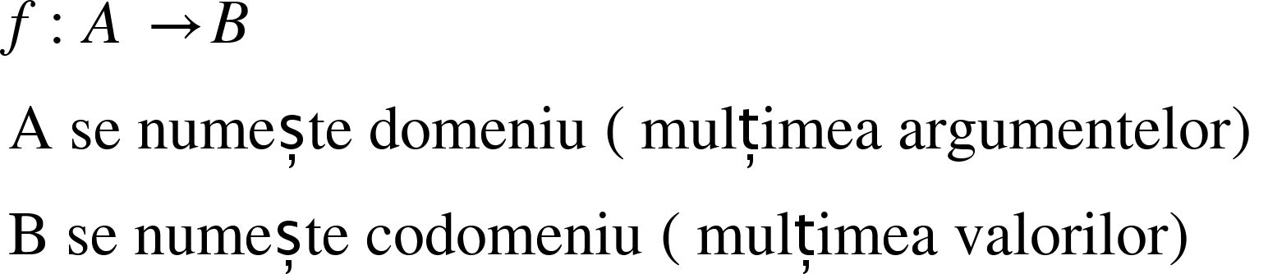
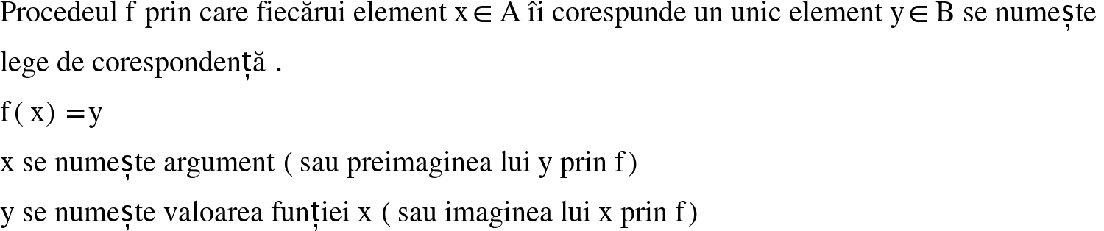
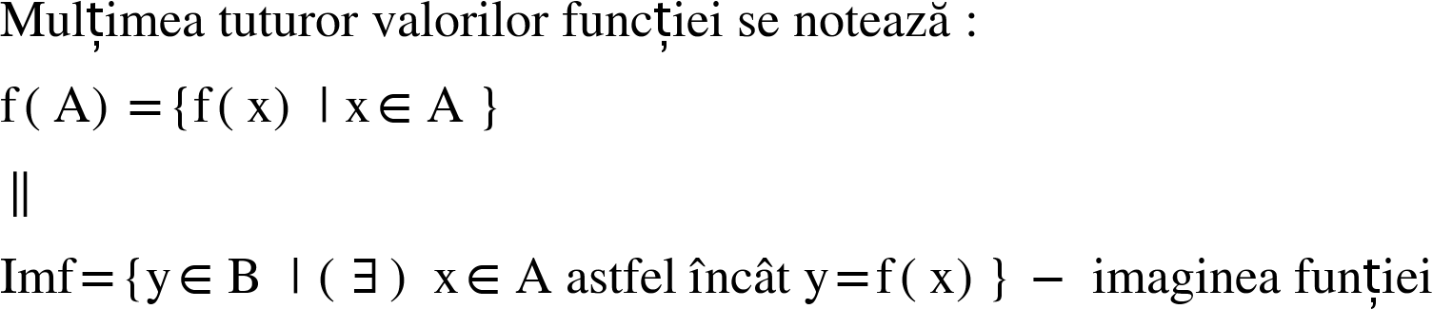
FUNCȚII EGALE

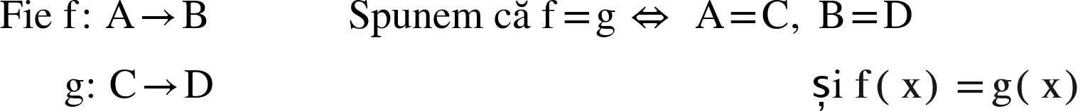
GRAFICUL UNEI FUNCȚII = mulțimea Gf

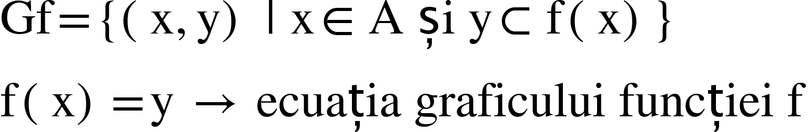
Graficul unei funcții reprezintă pentru o anumită funcție totalitatea punctelor de forma
(x, f(x)), reprezentate într-un sistem de coordonate cartezian.

Intersecția graficului unei funcții cu axele de coordonate
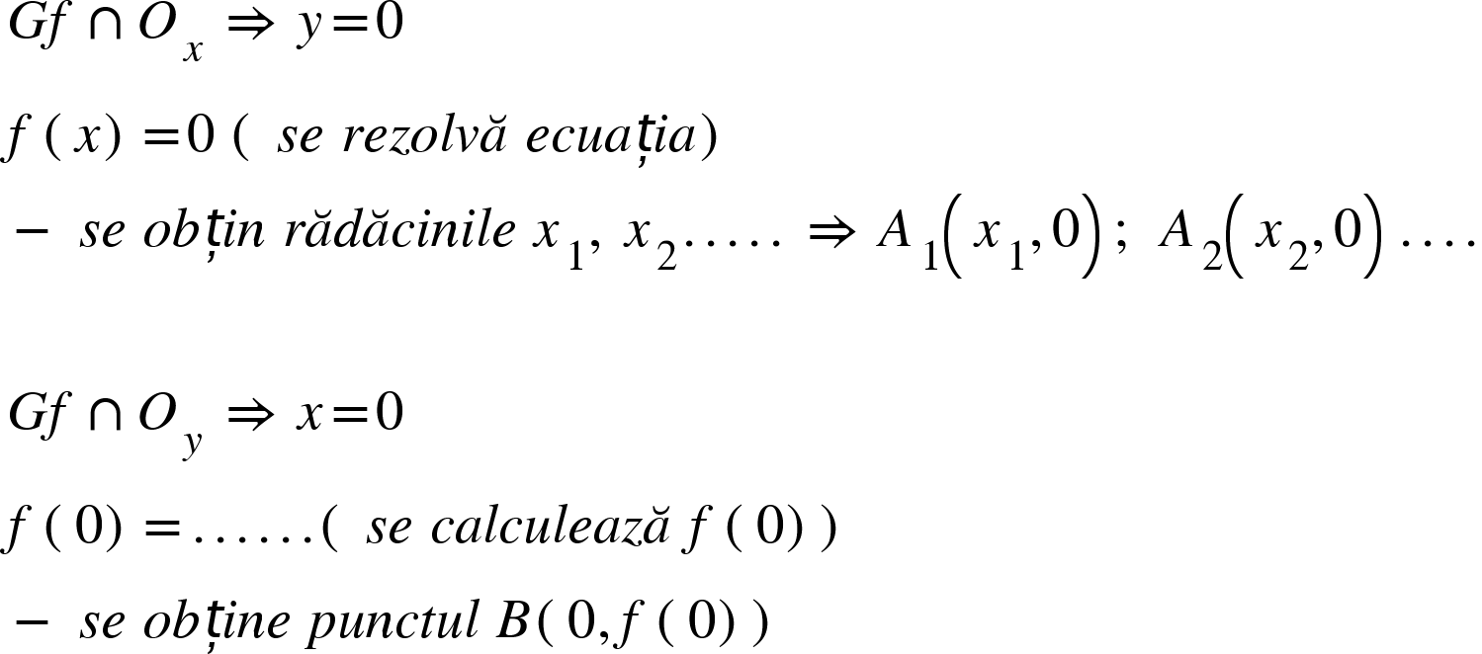
trb facut un desen

FUNCȚII MĂRGINITE

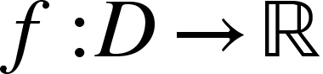
Definiție: Fie o funcție numerică. Funcția f este mărginită dacă mulțimea valorilor ei este inclusă într-un interval mărginit de numere reale.
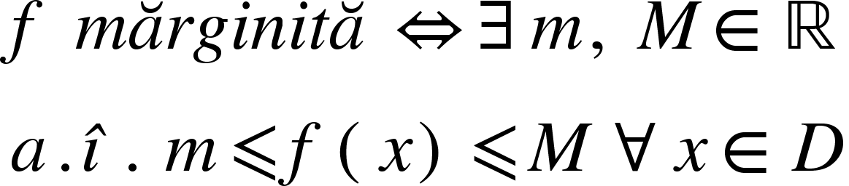
sau
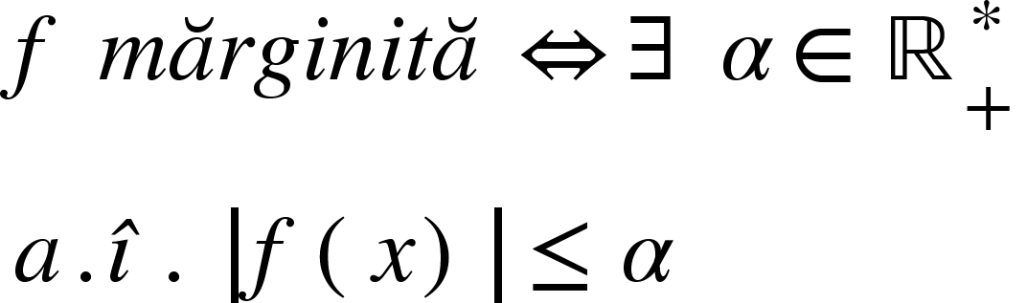
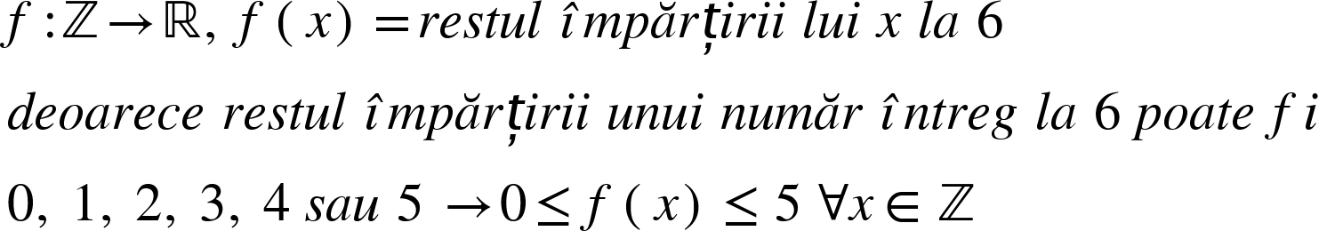
Exemplu: 1)

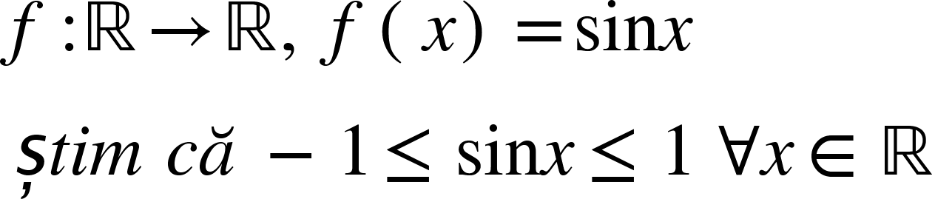
2)

FUNCȚII PARE/IMPARE

Definiție:

fie
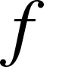se numește funcție pară dacă
se numește funcție impară dacă
 se numește mulțime simetrică dacă 

Proprietăți:
- graficul pentru o funcție pară este simetric față de Oy;
grafic

- graficul pentru o funcție impară este simetric față de origine O(0,0).
grafic

Exemple:
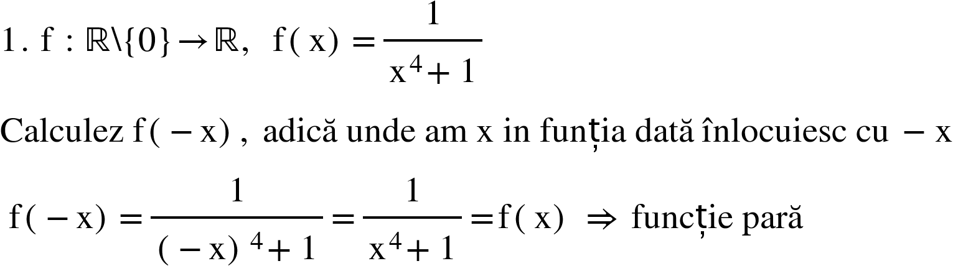
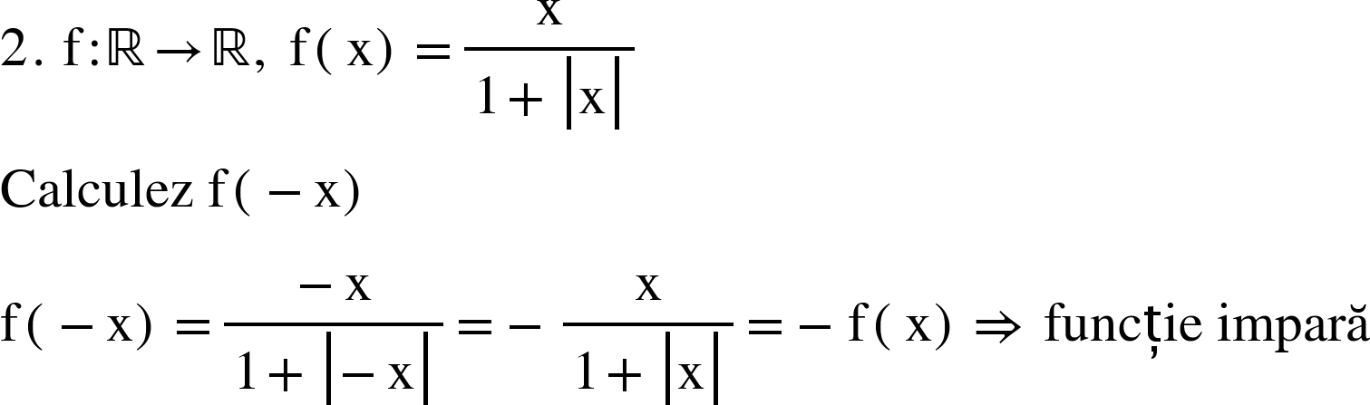
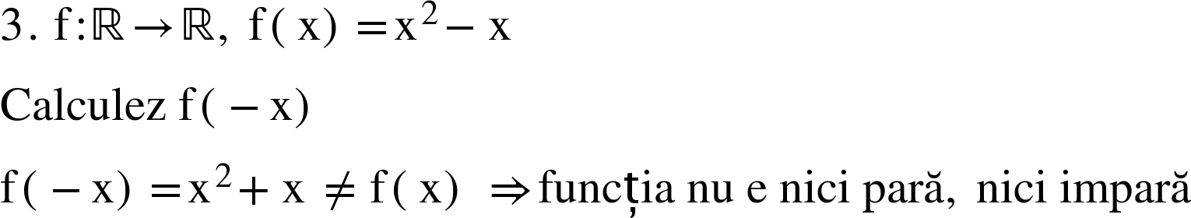
Simetria lui Gf față de dreapta x=m/ față de P(a,b)

Definiție:
- Dreapta x=m este axă de simetrie pt Gf

grafic

- Punctul P(a,b) este centru de simetrie
grafic

Funcții periodice

Definiție:

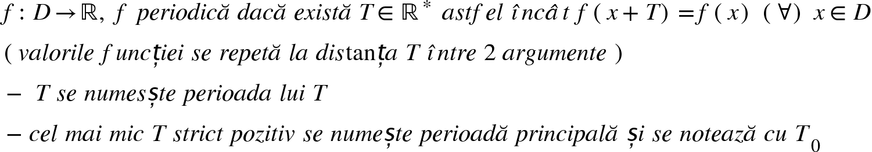

Exemplu:

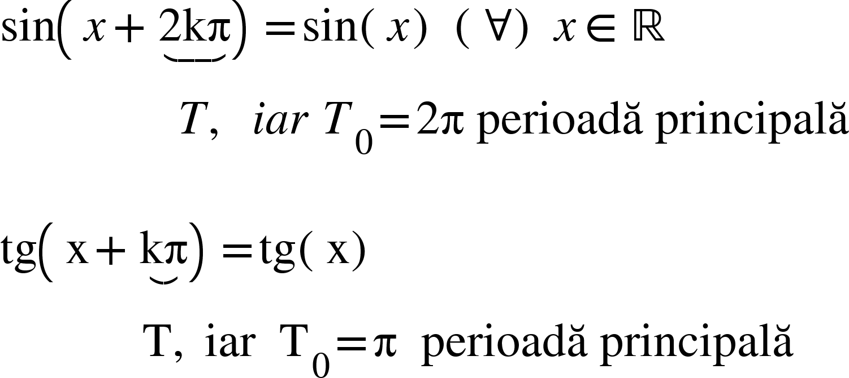

Monotonia funcțiilor

Definiție:

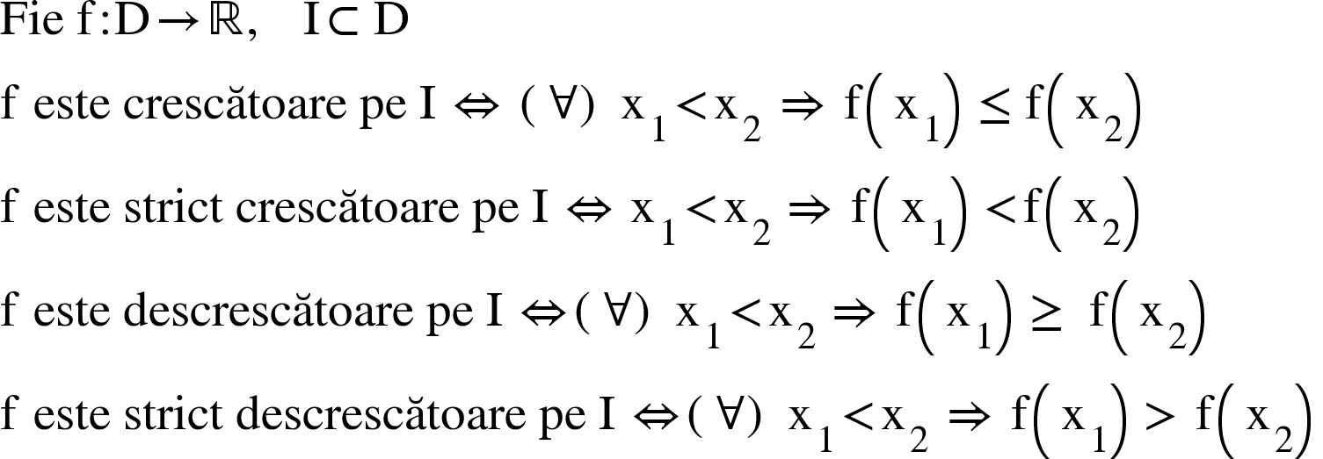
Exemple:

grafic

Dacă funcția este numai crescătoare, sau numai descrescătoare pe D, spunem că funcția e monotonă pe tot domeniul de definiție.

Cum se demonstrează?

Metoda 1:

- se consideră $x_{1}<x_{2}$
- se calculează $f(x_{1})-f(x_{2})$ și se compară cu 0:
  - dacă $f(x_{1})-f(x_{2})>0$ funcție monotonă, descrescătoare
  - dacă $f(x_{1})-f(x_{2})<0$ funcție monotonă, crescătoare

Metoda 2:( mai rar folosită)
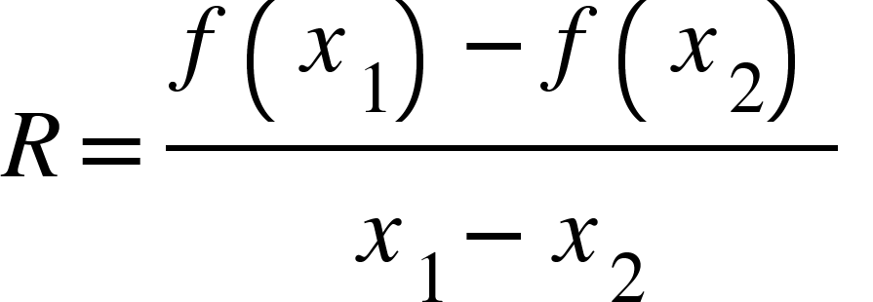
- se calculează raportul de variație

- se compară R cu 0: - dacă R >0 => funcție monotonă, descrescătoare
-dacă R<0 => funcție monotonă, crescătoare

Compunerea funcțiilor: desen

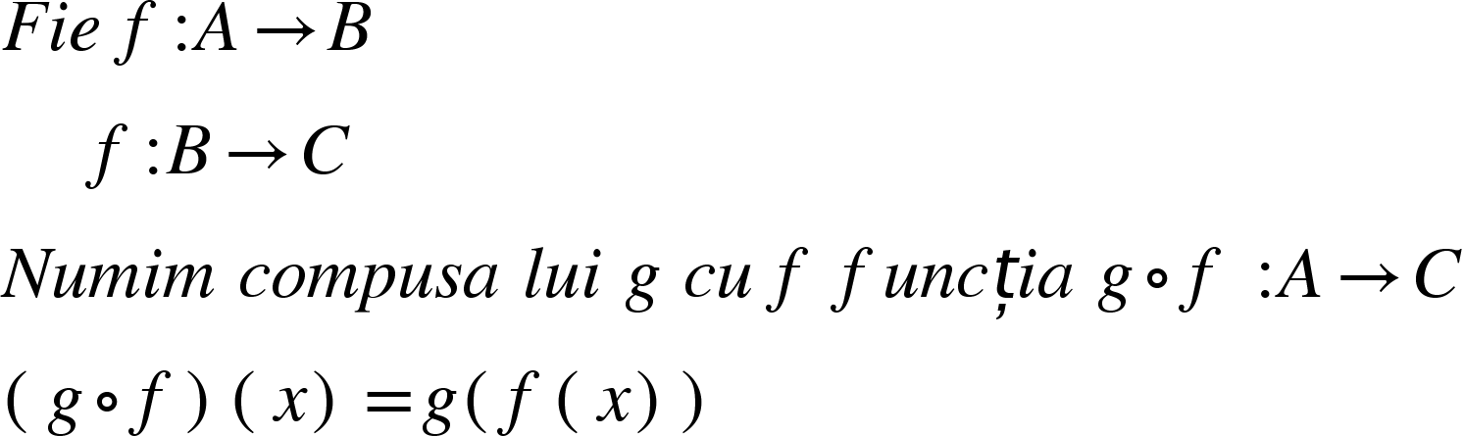

Proprietăți:

- compunerea funcțiilor este asociativă
- compunerea funcțiilor nu e comutativă
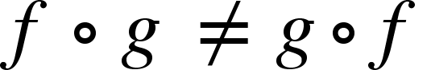

Funcția de gradul I
Definiție:

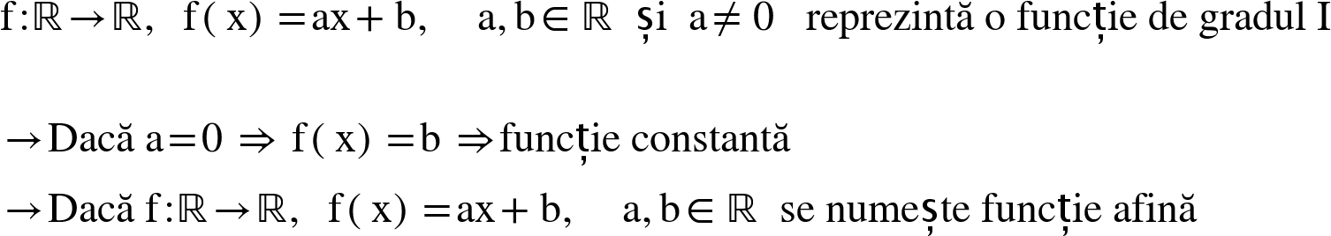
Fie

Graficul funcției de gradul I este o dreaptă.

Monotonia funcției de gradul I:
desene

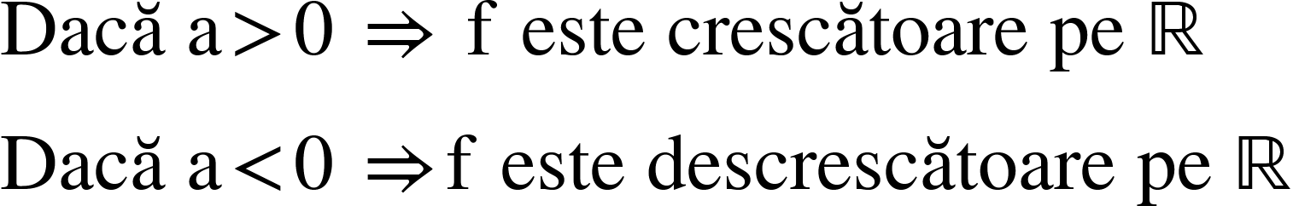

Semnul funcției de gradul I:

desene
- Calculăm f(x)=0
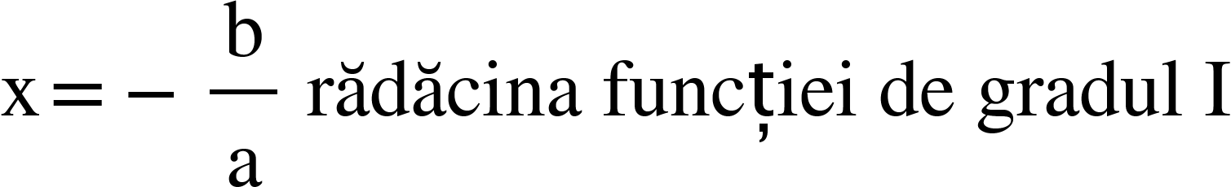
- Rezultă că

- Realizăm următorul tabel:

desene

Intersecția Gf cu axele de coordonate:
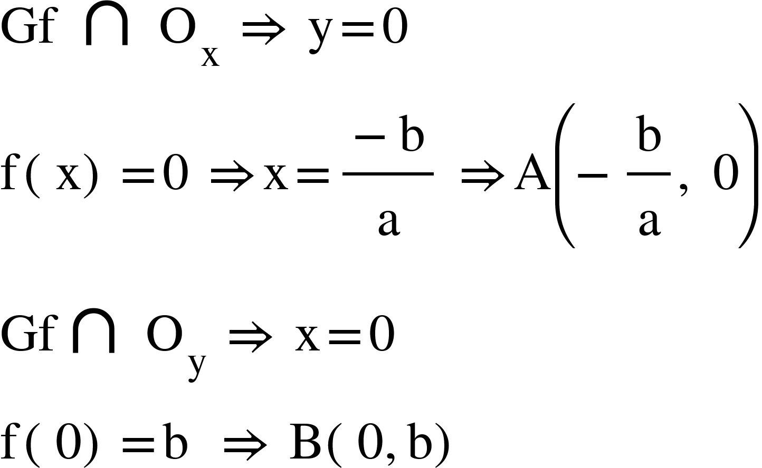
desen

Intersecția graficelor a două funcții de gradul I:

desen
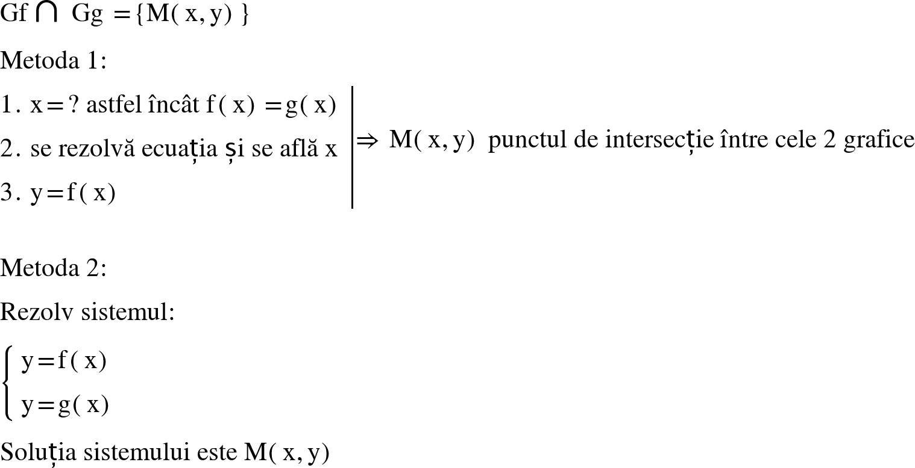

Informații utile:

Prima bisectoare: y=x

desen

A doua bisectoare: y= -x

Dreaptă verticală: x=a
$O_{y}$: x=0
Dreaptă orizontală: y=a
$O_{x}$: y=0

Funcția de gradul al doilea

Definiție:

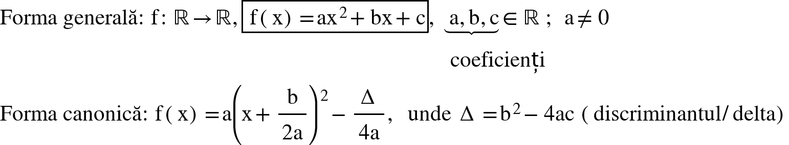

Minimul/Maximul funcției de gradul al doilea:

desene

- Dacă a>0, f are un minim egal cu $-\frac{Δ}{4a}$, care se realizează pentru $x=\frac{-b}{2a}$
$x=-\frac{Δ}{2a}$ se numește punct de minim sau punct de extrem
- Dacă a<0, f are un maxim egal cu $-\frac{Δ}{4a}$, care se realizează pentru $x=\frac{-b}{2a}$
$x=-\frac{Δ}{2a}$ se numește punct de maxim sau punct de extrem
Graficul funcției de gradul al doilea:

Graficul funcției de gradul al doilea este o parabolă.

Trasarea graficului:

- se află coordonatele vârfului parabolei V${(x}_{v},y_{v})$
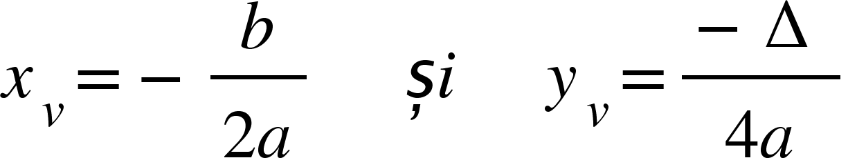
- se află intersecțiile graficului cu axele de coordonate
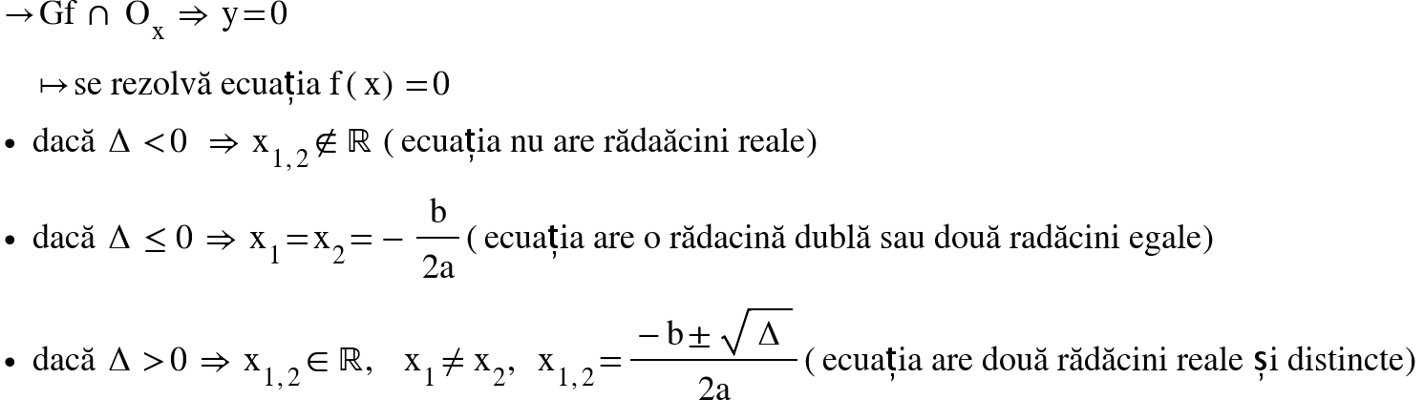

ASTFEL, dacă:

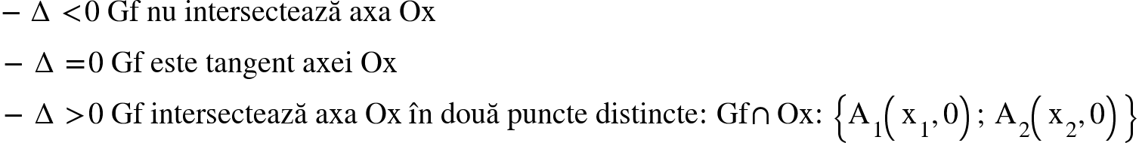
Observații:
- Eventualele rădăcini ale ecuației $ax^{2}+bx+c=0$ sunt abscisele punctelor de intersecție ale Gf cu Ox
- În rădăcini funcția ia valoarea 0
3. Aflăm și intersecția cu axa Oy
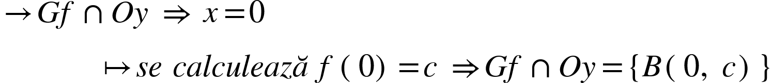
4. Pentru a construi graficul funcției de gradul al II-lea, ne trebuie cel puțin 3 puncte. În cazul în care nu avem suficiente puncte, se mai iau două valori echidistante față de $x_{v}$
5. Se întocmește tabelul de variație:
desen
6. În tabel se consemnează și monotonia funcției, iar apoi construim graficul
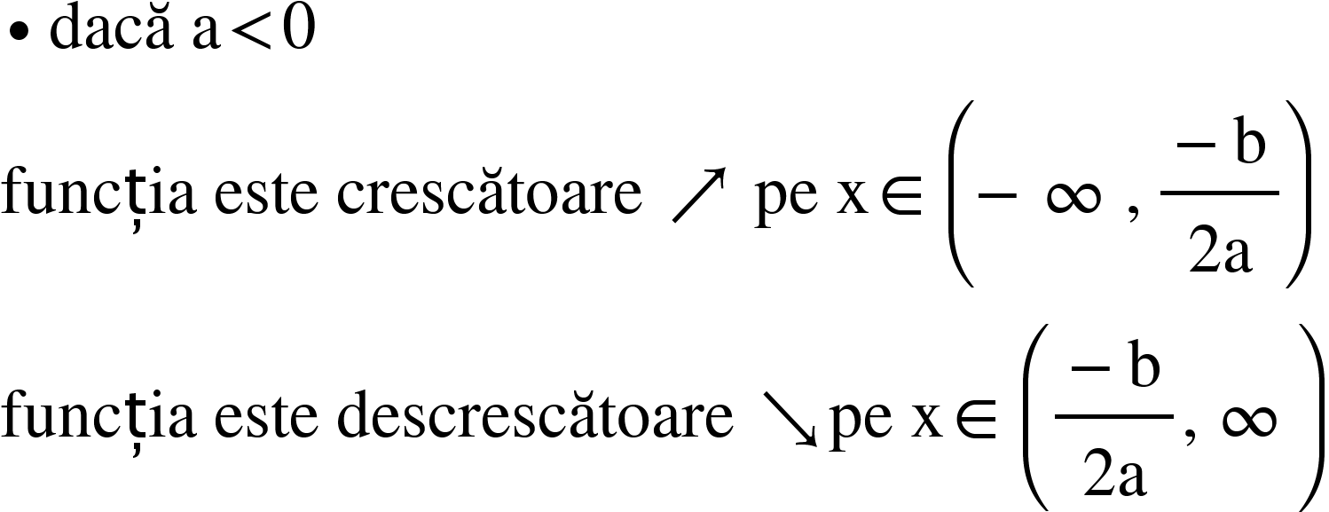
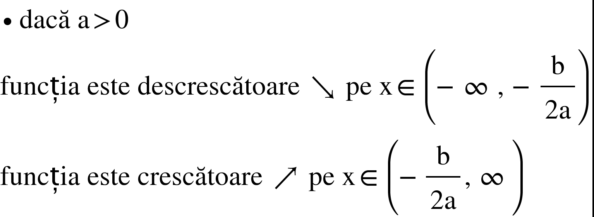

Proprietăți ale lui Graficului:
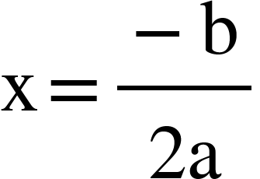
- Gf este simetric față de dreapta numită axa de simetrie

- Imaginea funcției: Imf
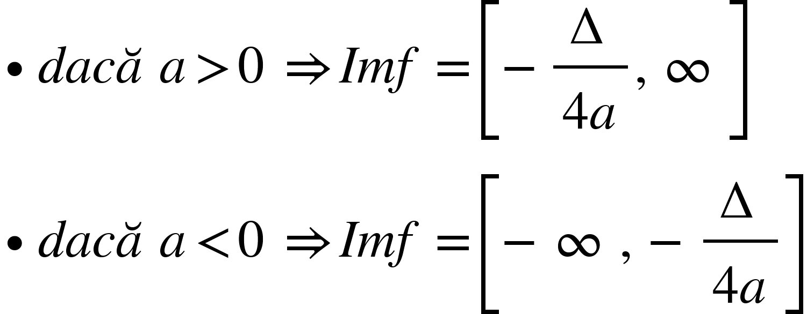

Semnul funcției de gradul al doilea:

Rezolvarea inecuațiilor de gradul al doilea:

- De tipul: $ax^{2}+bx+c>0 (≥0,<0,≤0)$

Algoritm de rezolvare:
- se aduce inecuația la forma generală
- se scrie ecuația atașată
- se calculează delta
- se calculează eventualele rădăcini
- se întocmește tabel cu semnul funcției
- din tabel se observă soluția (intervalul de cele mai multe ori) inecuației

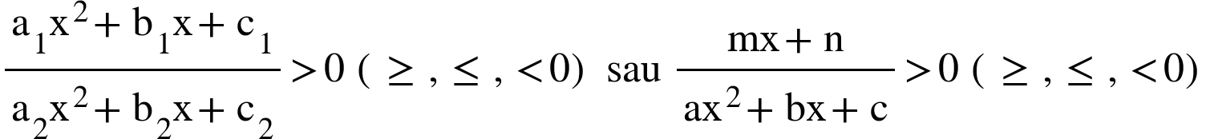
- De tipul:

Algoritm de rezolvare:
- se aduce inecuația la forma de mai sus
- se rezolvă ecuația atașată numărătorului ( $a_{1}x^{2}+b_{1}x+c_{1}$) - cu rădăcinile $x_{1} și x_{2}$, dacă există
- se rezolvă ecuația atașată numitorului ($a_{2}x^{2}+b_{2}x+c_{2}$)- cu rădăcinile $x_{3} și x_{4}$, dacă există
- se intocmește tabel cu semnul funcției
- de facut tabelul
- se citește din tabel soluția inecuației

